直线加速器安全操作规程
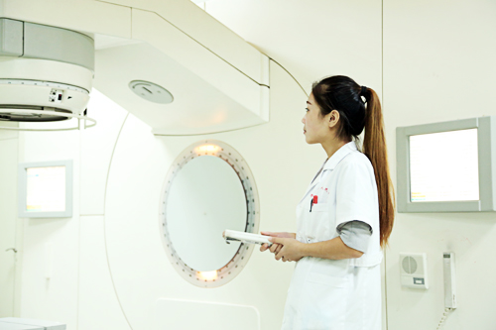
1.加速器治疗室工作人员必须了解机器的性能，操作常规和安全保护措施。非本室工作人员不得擅自开机。
2.操机工作人员须熟练掌握控制台上所有的模式开关、剂量预定、时间预定、安全联锁控制等装置的功能、作用、操作方法后，方可上机。
3.开机前，应对机器的治疗参数、影像、监护系统进行检查确保无误后方可开机。
4.操机工作人员离开控制台时，应随身携带模式开关钥匙。停机时，模式开关钥匙应放在指定存放处。只有操作、机修人员有权取用钥匙。
5.每次治疗前，应对病人的治疗摆位、治疗参数的设置、处方剂量等治疗计划一一掌握，使肿瘤照射部位得到准确的照射。
6.机器旋转前，应检查病人和治疗床的位置，排除旋转中产生碰撞的可能性。
7.使用照射筒等附件时，应将其牢牢地装在机头上并锁好。
8.在治疗过程中，应随时观察病人及机器运转情况，如因故障使照射终止时，应记下剂量、时间并及时通知机修人员排除故障，如其它原因需终断治疗时，应立即切断机器电源，并记下剂量、时间，通知主管医生进行处理。

